В Боровичской ветлаборатории на основе дистиллированной воды готовятся питательные среды, вещества, реактивы, реагенты, препараты и многое другое, даже лабораторная посуда после мойки ополаскивается трижды дистиллированной водой. Мы сами готовим дистиллированную воду. Приготовленная дистиллированная вода должна пройти контроль. Контроль в нашей лаборатории разделен на внутренний и внешний. Для внешнего контроля наша лаборатория ежегодно направляет пробы дистиллированной воды в ФБУЗ «Центр гигиены и эпидемиологии в Новгородской области», где проводятся исследования воды на соответствие ГОСТ Р 58144-2018 «Вода дистиллированная. Технические условия». По результатам проведенных испытаний дистиллированная вода соответствует национальному стандарту Российской Федерации.
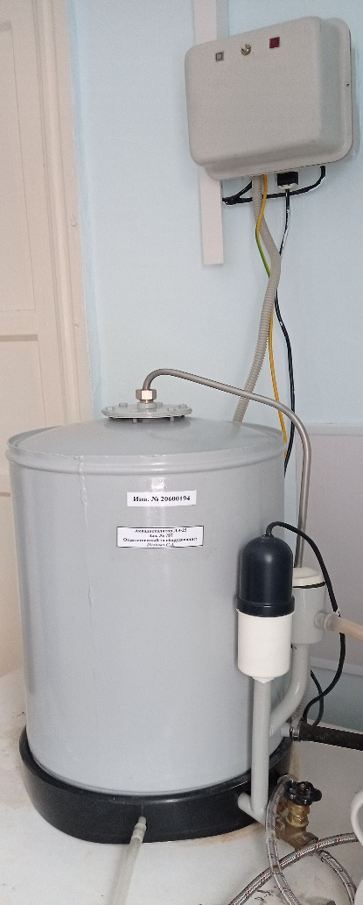 | 